TERENSKA NASTAVA
JESEN
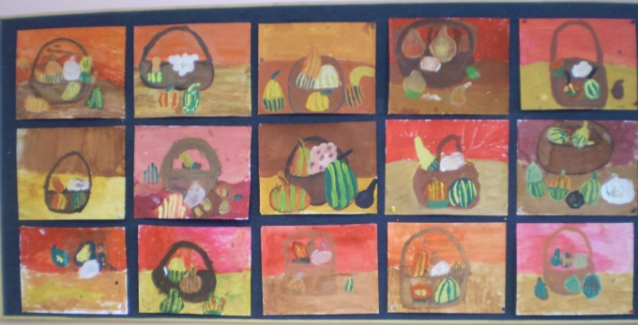

1. KORISNICI:
OSNOVNA ŠKOLA __________________________________________________________

RAZRED | BROJ UČENIKA | UČITELJICA/UČITELJ I PRATNJA
UKUPNO | UKUPNO | UKUPNO | UKUPNO UČENIKA I ODRASLIH

2. MJESTO IZVOĐENJA: park, vrt, šuma, voćnjak ili vinograd
3. VRIJEME IZVOĐENJA: nadnevak: _____________________ , vrijeme: _________________
4. STRUČNO VODSTVO: ______________________________________________________
5. PRIJEVOZ (naziv putničke agencije): _________________________________________________________________
CIJENA PO UČENIKU | PRIJEVOZ
CIJENA PO UČENIKU | OSTALO
 | UKUPNO

6. PLAN PUTA: ______________________________________________________________
PRIJEDLOG PRIPREME
osnovna škola: |  |  | školska godina:
učiteljica/učitelj: |  | razred: 1. | nadnevak: | redni broj sata:
JESEN – POLUDNEVNA TERENSKA NASTAVA
NASTAVNO PODRUČJE /  NASTAVNA TEMA: | PRIRODA SE MIJENJA – JESENSKE PROMJENE
VRSTA NASTAVNOGA SATA: | vježbanje i ponavljanje
MJESTO ODRŽAVANJA: | park
NASTAVNA JEDINICA: | Jesen
KLJUČNI POJMOVI: | jesen
VRIJEDNOSTI: | 1. znanje  2. solidarnost  3. identitet  4. odgovornost
KOMPETENCIJE: | 1. komunikacija na materinskome jeziku  2. digitalna kompetencija  3. inicijativnost i poduzetnost  4. osnovne kompetencije u prirodoslovlju  5. socijalna i građanska kompetencija  6. kulturna svijest i izražavanje
AKTIVNOSTI UČENIKA: | promatraju, prikupljaju, bilježe, fotografiraju, procjenjuju
CILJ SATA: | Postojeća znanja koja učenici imaju povezati s programskim sadržajima u novim uvjetima života i rada.
OOBRAZOVNA POSTIGNUĆA: | uočiti jesenske promjene u neposrednoj okolini i njihov utjecaj na život
ISHODI UČENJA: | Zna osnovna obilježja jeseni.
ZADATCI NASTAVE:  a) obrazovni (materijalni)  b) funkcionalni  c) odgojni | a)  – upoznati učenike s izgledom parka ili vrta (boja lišća, ogoljele grane, dozreli plodovi i sl.)  – odrediti kakvo je vrijeme, ima li padalina  – objasniti što se događa sa životinjama ujesen  – promotriti kojim se poslovima ljudi bave ujesen i istaknuti njihovu važnost  b)  – razvijati sposobnost uočavanja promjena u prirodi, uspoređivanja, opisivanja i logičkoga zaključivanja  – razvijati sposobnost snalaženja u prostoru  – primjenjivati ranije stečena znanja  c)  – razvijati pravilan odnos prema promjenama u prirodi i prema radu ljudi ujesen  – njegovati pravilno ponašanje i kulturno ophođenje
NASTAVNE METODE: | usmeno izlaganje, razgovor, demonstracija, čitanje i rad na tekstu, pisanje, praktični radovi
OBLICI NASTAVE: | frontalni rad (F), individualni rad (I), rad u paru (P), rad u skupini (S)
NASTAVNI IZVORI, SREDSTVA I POMAGALA: | neposredno okruženje, jesenski plodovi i lišće
KORELACIJA: | HJ – čitanje književnih tekstova povezanih s godišnjim dobom jeseni  MAT – odnosi među predmetima, prebrojavanje plodova, lišća i sl.  LK – oblikovanje na plohi – slikanje lišća, jesenski plodovi u košari  SR – jesenska svečanost  GK – pjevanje pjesama o jeseni  TZK – igre, kretanje sa zadatcima
MEĐUPREDMETNE TEME: | 1. Osobni i socijalni razvoj  2. Zdravlje, sigurnost i zaštita okoliša  3. Učiti kako učiti  4. Poduzetništvo  5. Uporaba informacijske i komunikacijske tehnologije  6. Građanski odgoj i obrazovanje

1. UVOD (PRIPREMA ZA TERENSKU NASTAVU)
"Posvuda prolazi jesen u ruhu žutu i bijelu..."
Antun Branko Šimić

Čitamo stih iz pjesme Himnos i navodimo učenike na razgovor o jeseni.
Što je ruho? Prisjetite se bajke Carevo novo ruho.
Zašto pjesnik navodi da je jesensko ruho žuto i bijelo. Uspoređujemo ranu i kasnu jesen te ističemo vremenska obilježja.
Učenicima najavljujemo kako ćemo promatrati jesenske promjene u parku, utvrditi kakvo je vrijeme, promatrati rad ljudi u parku te biljke i životinje.
Ponavljamo osnovna prometna pravila i pravila ponašanja na javnome mjestu.
Što ćemo odjenuti? Zašto se moramo prilagoditi godišnjemu dobu?

2. IZVOĐENJE TERENSKE NASTAVE
a) Vrijeme
Učenike pitanjima navodimo na uočavanje vremenskih promjena ujesen i potičemo da dožive jesen dodirom, mirisom i sluhom.
Kakvo je danas vrijeme? Ima li oborina? Što ujesen često pada? Kakvi su oblaci? Ima li magle? Je li trava vlažna?
Na početku smo školske godine nosili kratke rukave. Zašto smo se danas morali toplije odjenuti?
Osjećate li strujanje vjetra? Pokušajte oponašati zvuk vjetra.
b) Biljke i životinje
Pogledajmo drveće. Što ste primijetili? Zašto je lišće opalo?
Skupite nekoliko listova i plodove. Procijenite s kojega je stabla najviše listova opalo. Koje su boje? Jesu li plodovi jestivi? Po čemu se razlikuju od onih u vrtu ili voćnjaku? Pokušajte prebrojiti koliko ste skupili plodova. Na što vas podsjeća njihov miris? Možete li odrediti kojemu stablu pripada? Pokušaj ga imenovati (kesten, bukva, breza, lipa...).
Kako nazivamo drveće kojemu opada lišće? Koji mjesec u godini ima slično ime jer tada lišće najviše opada? (Za darovite: Opipajte koru stabla. Na što vas podsjeća?)
Pogledajmo drveće kojemu nije opalo lišće (jela, bor, smreka...). Što ono ima na grančicama? (Iglice.)
Kako jednim imenom zovemo takvo drveće? Koje još biljke primjećujete? Što se s njima događa ujesen? Kada ćemo ponovno vidjeti više cvijeća i zelenila?
Poslušajte šuštanje lišća pod nogama.
Čujete li još neke zvukove? Što se slabije čuje? (Cvrkut ptica.)
Koje ptice i životinje vidimo u parku? Što rade? Napominjemo kako su lastavice i rode odletjele u toplije krajeve. Kako jednim imenom zovemo ptice koje se sele? Zašto se sele? (Sve je manje kukaca kojima se hrane.) Kako nazivamo ptice koje ostaju? Vidiš li koju? Pokušaj je imenovati, opisati i oponašati njezino glasanje. Zašto krzno i perje životinja postaje sve gušće?
Što rade vjeverice? Gdje je njihovo skrovište? Naglašavamo kako životinje ne smijemo uznemiravati.

c) Rad ljudi
Koje poslove ljudi obavljaju u parku ujesen? (Skupljaju lišće i uvenulo cvijeće.) Kojim se alatom koriste? (Grablje i metle.) Kako su odjeveni? Što imaju na rukama?
Kako se može iskoristiti suho lišće? (Za kompost.)
Čemu služi park? Zamislite gradove bez parkova i drveća. Kako bi izgledali? Smijemo li uokolo bacati smeće? Zašto? (Park bi bio ružan i prljav, a smeće može naštetiti ljudima, biljkama i životinjama.) Ima li u našemu parku košara za smeće? Koliko? Prebroji.
Ima li znak zabrane za dovođenje kućnih ljubimaca u park? Zašto?

IGRA
Učenici se mogu poigrati na dječjim spravama, loptom, čunjevima i sl.
Upozoravamo ih na pravilno korištenje sprava i međusobno uvažavanje i druženje.

3. ZAVRŠNI DIO TERENSKE NASTAVE

Oblikujemo dojmove i utvrđujemo naučeno.

Uopćavanje: Koje ste jesenske promjene uočili u parku? (Osvrt na vrijeme, biljke, životinje i rad ljudi.)
Što ti se posebno sviđa u parku ujesen? Kako se ponašamo u parku?

Pri povratku u učionicu učenici će u bilježnice nacrtati svoj doživljaj jeseni u parku. Mogu izraditi i plakat od lišća i plodova jeseni te ga povezati sa sadržajima matematike (brojevi do 10).

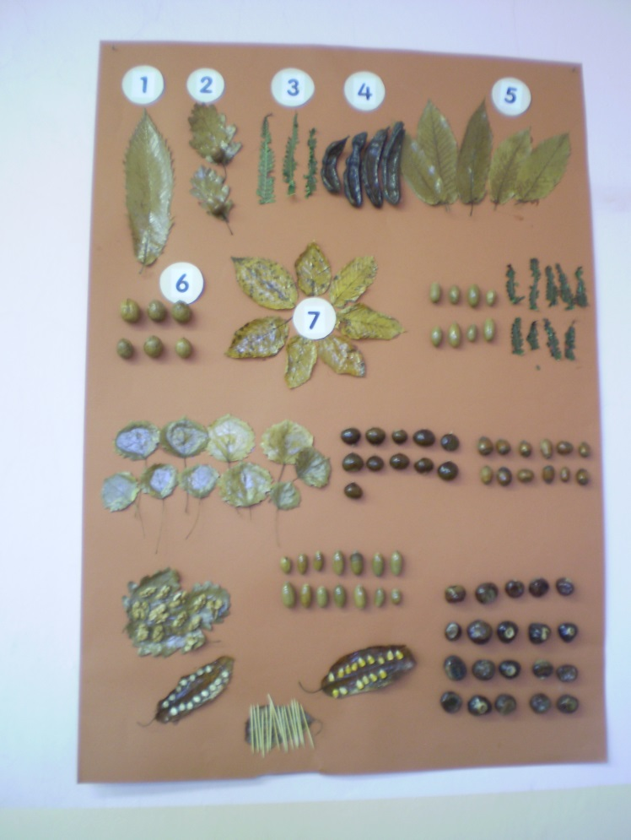

rad učenika 1. a razreda OŠ Grigora Viteza

